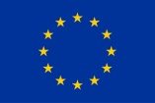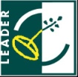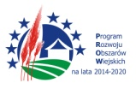
„Europejski Fundusz Rolny na rzecz Rozwoju Obszarów Wiejskich: Europa inwestująca w obszary wiejskie” . Kurs języka włoskiego realizowany jest w ramach projektu „ Lokalna Akademia Rozwoju Kompetencji” o akronimie LARK, realizowanego w ramach poddziałania 19.3 „Przygotowanie i realizacja działań w zakresie współpracy z lokalną grupą działania” Programu Rozwoju Obszarów Wiejskich na lata 2014-2020

HARMONOGRAM ZAJĘĆ KURSU JĘZYKA WŁOSKIEGO Józefów, poziom początkujący, środa godz. 19:00-20:30, Szkoła Podstawowa nr 2 w Józefowie, ul. Graniczna 26
Miesiąc i rok | Dzień miesiąca
Październik 2021 | 6;13;20;27
Listopad 2021 | 3;10;17;24
Grudzień 2021 | 1;8;15;22
Styczeń 2022 | 5;12;19;26;
Luty 2022 | 2;8;9;16;23;
Marzec 2022 | 2;9;16;23;30
Kwiecień 2022 | 6;13;19;20;27
Maj 2022 | 4;11;18;25
Czerwiec 2022 | 1;8;15;22;29
Zajęcia zaznaczone na czerwono będą odbywały się w inne dni niż środa.

